# L&AC控制器项目立项报告

开发团队

|  |  |  |  |
| --- | --- | --- | --- |
| 姓名 | 班级 | 学号 | 自评分 |
| 顾志祥 | 物联网71 | 2175210353 | 90 |
| 郝天琪 | 计算机66 | 2160500140 | 90 |
| 虎文博 | 计算机62 | 2160500038 | 90 |
| 周泽华 | 计算机76 | 2171411570 | 90 |
| 吴 洋 | 计算机76 | 2173611803 | 90 |

2020年2月22日

**1引言**

**1.1标识**

L&AC控制器项目立项报告 V2.0

**1.2项目背景**

当下社会科技发展愈发迅速，已逐渐步入“万物互联”的时代，智能家电已经进入人们的视野，能用手机、语音控制的冰箱、空调、电视等一系列家电慢慢成为人们的购买需求。但现在绝大多数居民家里的家电并不智能，家电遥控器还经常会“不翼而飞”，让人在需要用家电时浪费大量的时间去寻找遥控器，给人们带来极大的不方便。

为了让老旧家电“智能化”，让人们不在需要到处找遥控器，我们团队决定开发一款能远程控制老旧家电设备和配套APP，让人们不用花大量金钱让能体验到智能家电的便捷。

**1.3项目概述**

项目初步以我们的学生寝室为模板，模拟控制我们寝室里的灯和空调。目标利用手机APP远程控制灯和空调的开关，实现对空调状态的调节及其状态显示。

为了确保用户隐私，我们设计了安全的登陆系统。同时在APP中加入简单的天气预报功能（提供当前温度及穿衣指数）让用户方便感知室内外温度的差别，方便出行。

**2项目内容**

**2.1项目的主要功能**

(1)对一般用户来说：

● 注册，登录，注销

● 修改个人信息

● 浏览当前天气状况

● 获取穿衣指数建议

● 控制灯具开关及调色

● 控制空掉开关及温度调节

(2)对系统管理员来说：

● 增加，删除，查询和修改用户信息

● 向系统用户发站内信，以及公告新闻等

**2.2项目开发方案**

项目分为硬件和配套安卓APP开发两部分。

系统结构如下图：



**系统结构图**

硬件部分利用Arduino单片机作为中间平台，控制继电器继而控制灯的开关，控制红外发射器向空调发射红外信号以控制空调温度和模式的调节。

物联网平台和Arduino之间采用MQTT协议进行连接，实现控制数据的上传和下发。然后将物联网云平台与手机APP进行连接，利用手机APP向Arduino发送命令以控制灯和空调。

软件方面通过配置数据库完成用户数据的收集与验证。在软件内部通过调用函数接口获取当前天气信息，依据内置算法给出当前穿衣指数等提示，为用户出行提供便利。

**2.3 UML图示**

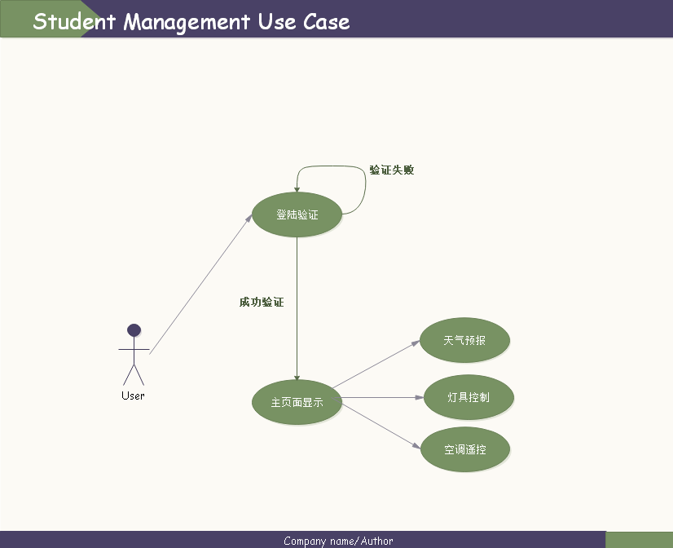

**2.4项目开发流程**

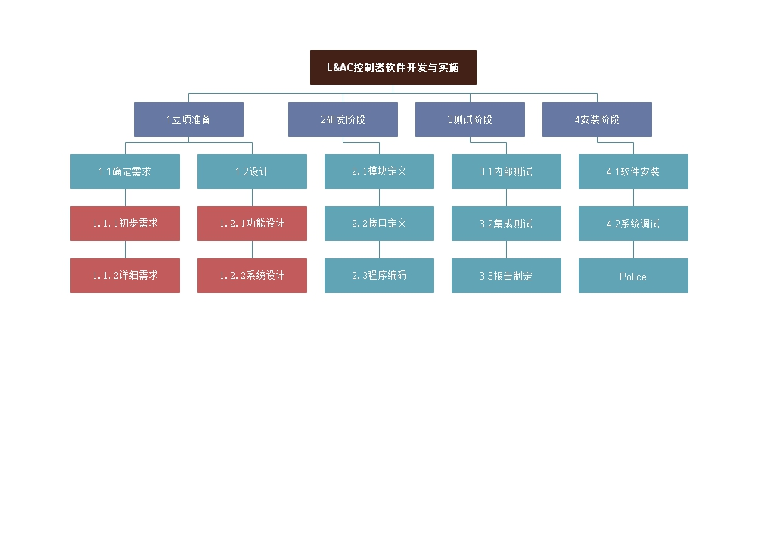

**2.5项目进度安排**

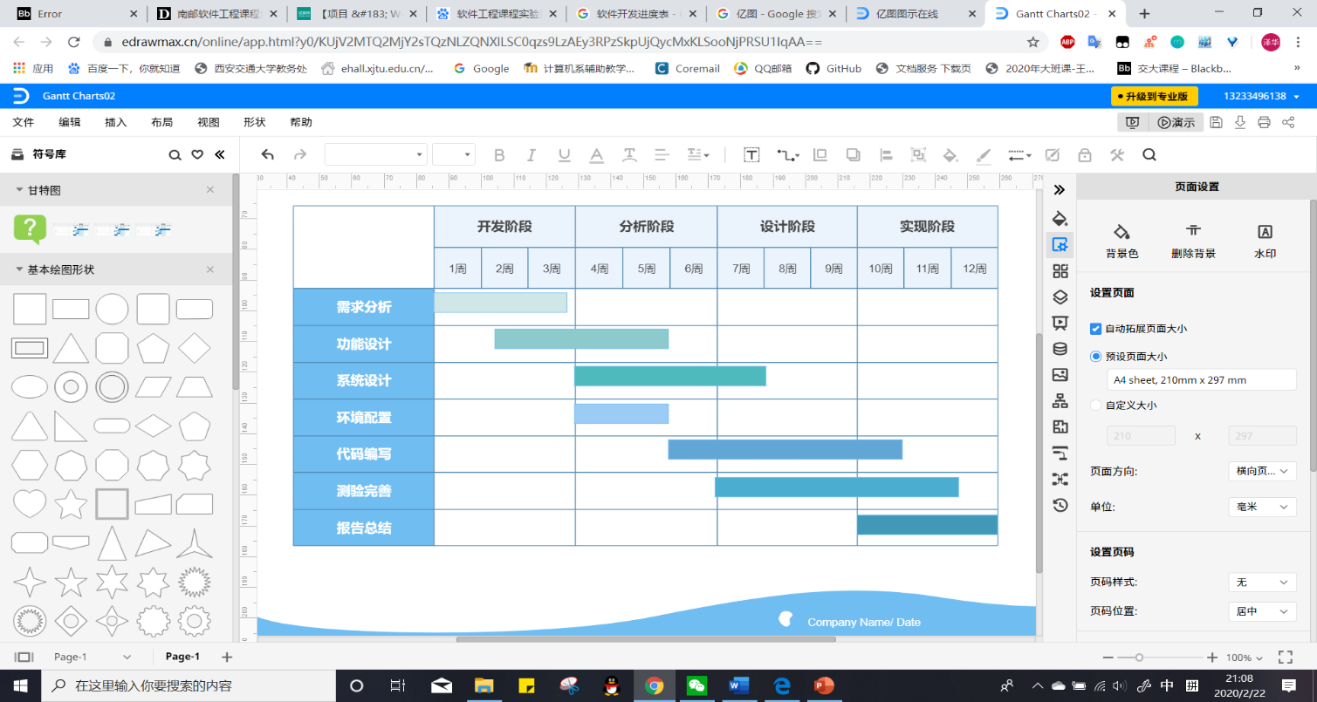

**2.6项目可行性分析**

(1)技术可行性：

就目前开发使用的技术来说，系统的目标能够达成；

利用现有的技术在规定的期限内开发共工作基本能完成。

(1)操作可行性：

可达到数据录入迅速、规范、可靠；

用户操作简便灵活、系统响应迅速；

具有易用性、开放性与可视性。

**2.7项目结论**

本项目基于Arduino单片机，借助物联网平台开发安卓APP实现对学生宿舍内灯和空调的远程控制，项目整体框架明晰，分为硬件和软件两部分，开发重点在于物联网平台和Arduino与手机APP的通信，本项目具有一定实用性，在完成初步目标后，可进一步开发实现对家庭老旧家电的完全远距离控制，具有很好的应用前景。